講演「文化と文明―わかり合えないことから」
（要旨、日韓文化交流基金NEWS89号に掲載）
2019年1月22日
平田オリザ氏（劇作家・演出家）
私は1984年から85年にソウルの延世大学校に留学し、プロの劇作家になってからは、これまで、数多くの日韓共同制作の作品を創ってきました。
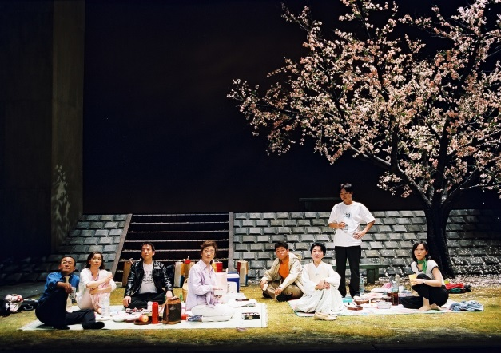
演劇「その河をこえて、五月」2002年6月公演 撮影：谷古宇正彦 提供：新国立劇場
2002年日韓国民交流年記念事業『その河をこえて、五月』のお花見のシーン。本作品は日韓両国の国立劇場による合同作品で、両国で大きな賞を受賞しました。

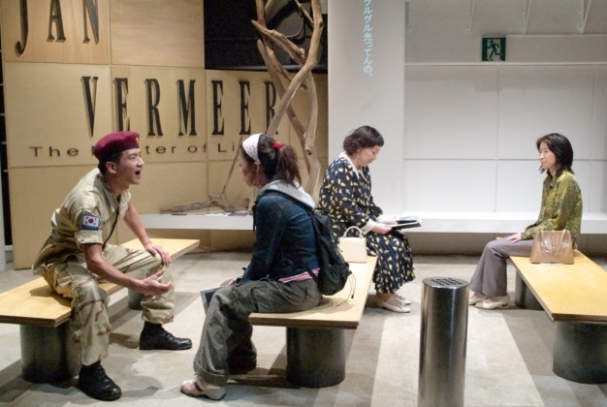
代表作でもある『東京ノート』での一場面。本作品は、2000年代に『ソウルノート』に翻案されロングランを続け、今年も日韓仏の合同公演などの企画を進めています。
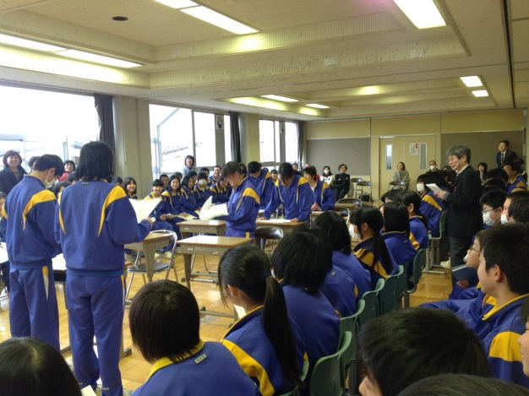
中学校で演劇を使ったコミュニケーションの授業の様子
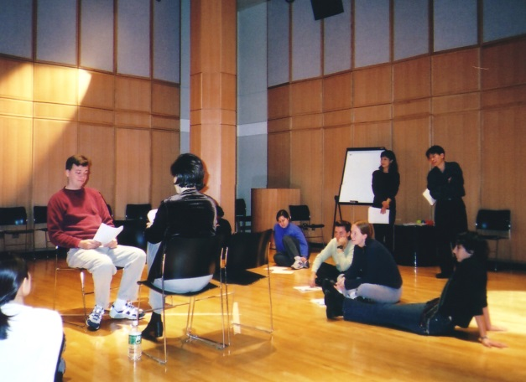
大学でのワークショップ形式の授業を行う様子

一方で私は、小・中学校の国語の教科書を作るお手伝いをしてきたので、今も大体年間で30校から40校ぐらいは小・中学校で、演劇を使ったコミュニケーションの授業もしています。大学でも、いつもワークショップ形式の授業をしています。
そのなかでも一番古くから使っているのが「列車の中で他人に声をかける」という題材です。
知り合いのAさんとBさんがいて、そこに入ってきたCさんにAさんが「旅行ですか」と声をかけるというものです。簡単に見えるのですが、高校生などには意外に難しくて、妙に馴れ馴れしくなってしまったり、逆に一所懸命聞いてしまったりします。最初のうちは理由がわからなかったので、高校生たちに「どうして？」と聞いていました。そうすると「僕たちは初めて会った人と話したことがないから」と言う。要するに他者との接触が少ないということです。
だいたい日本では、自分から話しかける人は１割くらい。過半数は話しかけない。そして残りは「場合による」という人たちです。これが英語圏では、イギリス以外のオーストラリアやアメリカ、カナダは、やたらと話しかけてきます。おそらく、開拓からの歴史が浅くて、自分が安全な人間だということを早くアピールしなきゃいけないような風土が残っているのではないかと思います。
アメリカでは、エレベーターで他人と乗り合わせて無言ということはない。日本人は、エレベーターに乗るとみんな上の表示を見る。では、アメリカ人はコミュニケーション能力が高くて、話しかけない日本人はコミュニケーション能力がないのでしょうか。そういう話でもない。これは文化の違いです。アメリカという多民族国家は、自分が相手に敵意を持っていないことを、声や形にしてはっきり表さないとストレスが溜まってしまう社会です。日本人は島国でのんびり暮らしてきたので、そういうことを声や形に表すのは野暮だという文化です。
日米では、緊張する場面が逆になっていることが分かります。これは文化の違いですから良し悪しではないし、優劣でもない。ただ、日本人はこのままでいいのかというと、そうも言っていられない。これからは日本にもたくさんの外国出身の方たちに住んでいただかなければならない。日本人もどんどん海外に出て行き、そして日本人の間でも価値観が多様化していく。今までのように「日本人ならわかってよ」ということだけでは、やっていけなくなるだろうと思います。
私は教育に関わっていますので、学生一人ひとりが今、そして十年後にどんなグローバル・コミュニケーションスキルが必要なのかということを見ていってあげなければならない時代だと考えています。
私はよく、「文科省が言うグローバル・コミュニケーションなど恐るるに足らずだ」と言います。あれはアメリカン・コミュニケーションだと。それは「アメリカに行ってホテルに泊まったら“Hi,How are you?”と言っとけ」というように覚えとけばいい。マナーとして覚えとけばいいのです。コミュニケーションの８割方は、文化に根差したマナーです。
ほんとに君たちが恐れないといけないのは、文化、コミュニケーションの多様性の方なんじゃないかと。アメリカでは“Hi,How are you”と言わないと失礼になる。しかし同じ英語を使っていてもイギリスのある階級では話しかけたら失礼になる。こんなことを全部覚えておくことなんてできない。だとしたら、人間にとって大事なのは、他の国のコミュニケーションに対する好奇心と、謙虚さだと思うのです。この好奇心と謙虚さこそが、本当の意味でのグローバル・コミュニケーションスキルなのではないか。
日本語と韓国語は、共に敬語が発達していますから、相手との関係が決まらないと中々話しかけにくい。特に韓国語は、年齢による敬語が厳しい。ですから韓国の方と会うと本当に困るんです。この人、私より年上だったかな年下だったかなと、これを間違えると失礼なことになる。そこで、韓国語の場合には、早い段階で、挨拶のすぐあとぐらいに相手の年齢を聞くという習慣があります。
韓国に行った日本女性たちが、現地の男性からいきなり年齢を聞かれて不愉快な思いをしたという報告がよく政府観光局に届くそうです。でもこれは仕方がない。年齢を聞かないとコミュニケーションが始まらない言語体系になっているからです。このように、話しかけるという行為1つとってもお国柄とか民族性、国民性というものが現れます。
さて、私たちは一人一人、話し言葉の個性というものがあります。話しかけるかどうかも、言葉から受けるイメージも様々です。こういうものを社会言語学では「コンテクスト」と呼びます。先程問題にしたのは「旅行ですか？」という簡単な台詞ですが、高校生がやると上手く言えない。当然なのです。高校生の95パーセントは話しかけないと答える。だからこれは簡単に見えるけど、その子の「コンテクスト」の外側にあるわけです。その子は普段使っていない言葉だということです。こういうものを私は「コンテクストのズレ」と呼んできました。これは「コンテクストの違い」に比べて、意識がしづらい分、落とし穴になりやすいのではないか。
異文化理解も同じです。例えば近年、日韓・日中の関係はギクシャクしています。ただ、どこでも隣の国とは仲が悪い。領土問題などもあると思うのですが、もう一つには、文化が近すぎるということもある。例えば私たち日本人は靴を脱いで人の家に上がるときに、揃えて反転させる。これを韓国では結構嫌がる方が多い。韓国の方からすると「早く帰りたいのか」と思うそうなのです。しかしこれは靴を脱いで家に上がるという文化を共有してるから起こる摩擦です。靴を揃える、反転させるというのは日本固有の「文化」で、あれを美しいと思うのも日本人だけです。しかしこれが、「揃えたほうがきれい」ぐらいならいいのですが、「揃えたほうがきれいに決まってる」となると思考停止です。決まってはいないから。日本人以外は全くそんなことには関心がないわけです。もしこれが誰にとっても便利だったり、美しかったりすれば、これは文化ではなくて「文明」になって民族や国境を越えていきます。
例えば漢字というのは、とてつもなく便利だったので中国人だけではなく韓国人も私たち日本人もベトナム人も文法はまったく違うけれども漢字を採用しました。これは文明です。しかし文化は固有の美的感覚ですから、他者に強要することはできないんです。これを強要しようとすると「文化侵略」になってしまう。もう一つの問題点は、欧米の方が靴を脱ぎ散らかしたときに私たちはあまり不愉快にはなりません。それは相手がそのルールを知らないことを私たちは知っているからです。「コンテクストの違い」です。
でも、なまじ靴を脱いで家に上がるという文化を共有していると、当然相手も同じ行動をとると思ってしまいます。「コンテクストのズレ」です。そして同じ行動をとらないとそれが野蛮に見えたり、悪意があるように見えたりする。だから近い文化の時ほど誤解が起きやすい。学生たちによく言うのは、若いうちにたくさん国際交流をして、やはりズレに見えるけれど違いなんだよねと、まず認識することが大事なのではないか、ということです。私は韓国とはもう30数年のお付き合いです。けれども最初の10年、韓国の人が、日本人が靴をそろえるのを嫌がることを知りませんでした。韓国の人も「なんで揃えるの？」とか、いちいち言いません。そういうものが積もり積もって、あるとき領土問題などが出てくるとバーって広がっていく。だから、やはりきちんと顕在化させていった方が、その時は角が立つかもしれないけれど、最終的に大きな衝突を回避できるのではないかということです。最初はよくわからないところから出発する方が良いのではないかということです。
司馬遼太郎さんは生前、「日本は文化は生み出せても文明は生み出せない国だ」と繰り返し書いていました。文明を生み出せるのは、中国やアメリカのような多民族国家だけで、文化がせめぎ合う中から文明が生まれるのだと。これからはグローバル化の中で、東アジア全体が一つの多文化共生圏となっていくでしょう。そのときに大事なことは、自国の文化を大切にしつつ、それを他国に押しつけない。他国の文化からお互いに学ぶ姿勢だと思います。
その点、まだ日本は、アジア唯一の先進国ではなくなったという事態を受け入れられない。韓国は先進国となったことに、まだ慣れていない。お互いの国と社会の、一層の成熟が求められるのだと思います。

（了）

